Universitatea Tehnică a Moldovei

Facultatea Calculatoare, Informatică și Microelectronică

RAPORT

La lucrarea de laborator №1

La disciplina: Programarea aplicațiilor independente integrate de platformă

Tema: Portfolio

A efectuat: st. gr FI-141 Cernei Eugeniu

A verificat: lect. superior Russu Viorel

Chișinău 2016

1. Descrierea proiectului

Tema aleasă a fost portfoliul personal, ce ar conține date și informații din domeniul programării, acumulate din experiența proprie. Tema aleasă este utilă și în afara laboratorului, putând servi drept CV pe viitor.

La moment proiectul conține 3 pagini:

* Landing page, ce conține elementul „imagini defilante”
* Log in page, ce conține elementul „validarea formei”
* About page, ce conține afișarea datei/timpului curent

1. Tehnologiile folosite

În cadrul proiectului au fost folosite: JavaScript, HTML/CSS. De asemenea, a fost utilizat web-framework-ul Bootstrap și biblioteca JavaScript jQuery.

Pentru design, au fost folosite imagini de pe site-ul **pexels.com**

Font-urile folosite sunt **Nord**, creat de Alex Frukta, Vladimir Tomin, și **SciFly**, creat de Tomi Haaparanta.

Culorile sunt inspirate de site-ul **flatuicolors.com**

1. Codul sursă

Codul sursă al site-ului, împreună cu acest raport, pot fi găsite în repositoriul Github pe adresa:

**https://github.com/wetosc/LabPAIIP**

1. 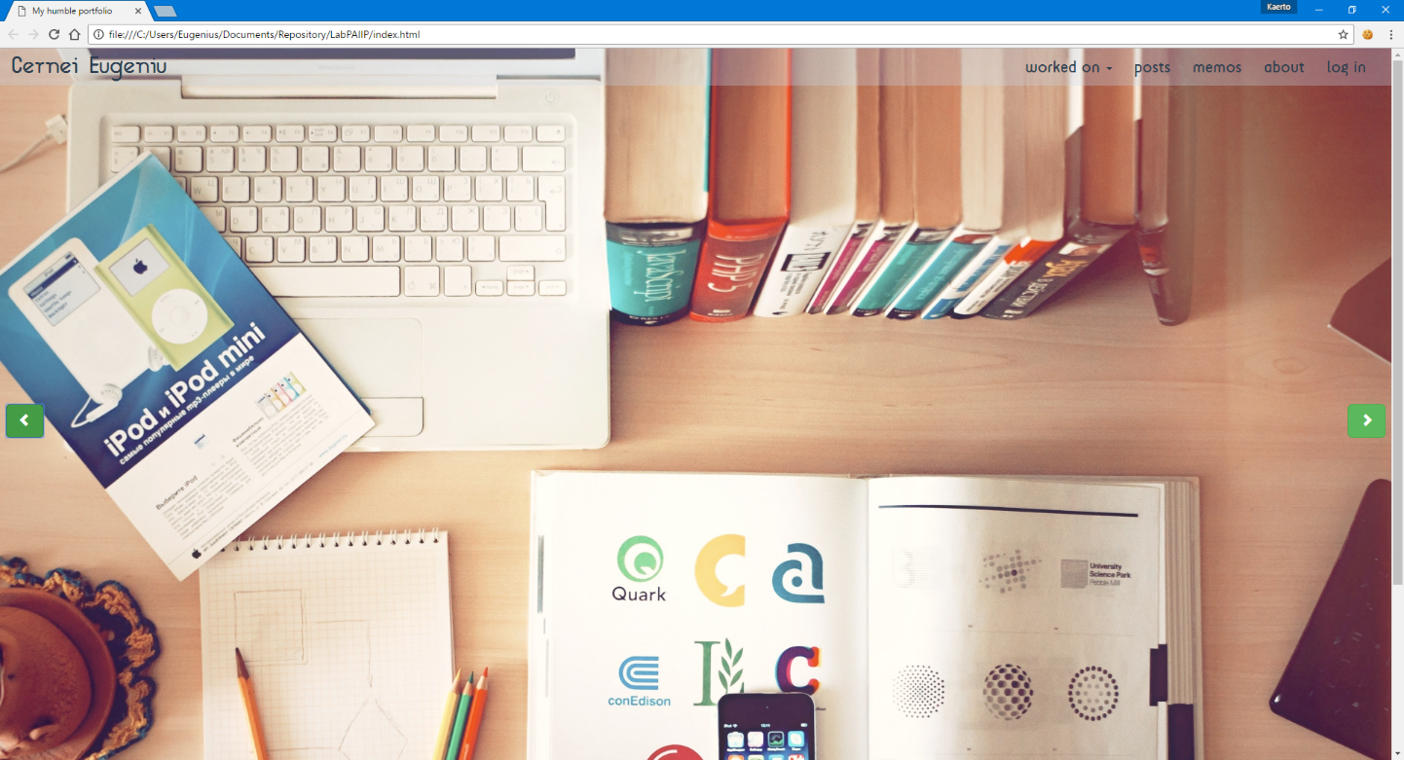Structura proiectului

Landing page. La apăsarea pe butoanele de pe latura stăngă și dreaptă se produce schimbarea imaginii. De asemenea, imaginea se schimbă o dată la 5 secunde, cu ajutorul funcției setTimeout.

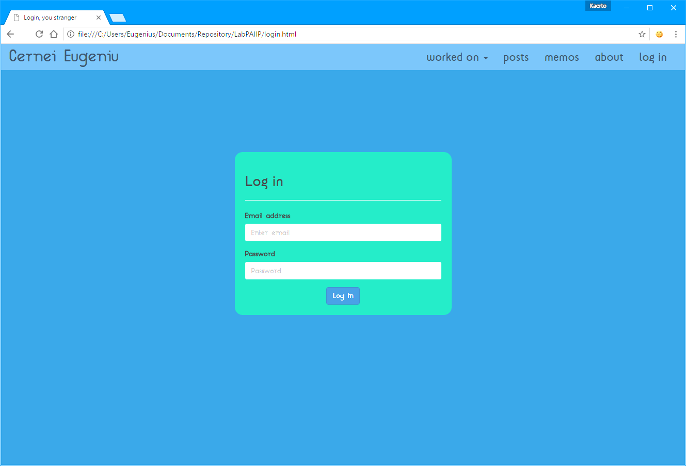

Login page. La apăsarea butonului submit se produce validarea locală a informației introduse, atât cu ajutorul HTML 5 (câmpul email), cât și cu ajutorul javascript (se verifică lungimea parolei > 6 caractere)

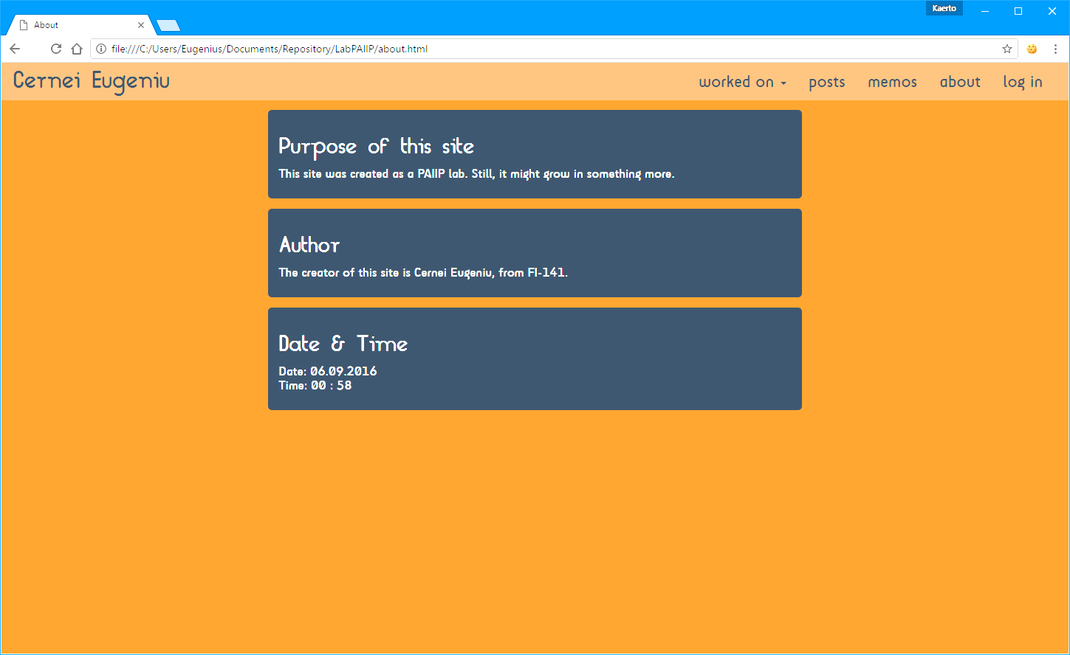

About page. În blocul Date & Time se afișează data și timpul curent, adăugate cu ajutorul javascript, care se actualizează o dată la 30 de secunde.

1. Concluzie

Efectuând această lucrare mi-am adus aminte de conceptele de bază ale lucrului pe partea de front-end. De asemenea mi-am îmbunătățit cunoștințele referitoare la framework-ul Bootstrap și biblioteca jQuery.

Cred că acest proiect îmi va fi de folos și pe viitor, deoarece tema aleasă este actuală pentru lucrătorii din domeniul IT.